자동화 도구 비교 구현 보고서

1. 프로젝트 개요

1.1 프로젝트 목적
o반복적으로 발생하는 업무를 Make와 Zapier자동화하여 두 도구의 기능을 비교
o구글폼으로 설문이 접수되면 담당자에게 자동으로 메일이 수신되도록 작업 설계

1.2 자동화 대상 업무
항목 | 내용
입력 | Google Forms를 통해 이름, 성별, 신청유형 등의 정보 제출
저장 | 응답 데이터가 Google Sheets에 저장
판단 | 신청유형이 긴급인지 일반인지 조건 확인
처리 | 조건에 맞는 담당자 Gmail 알림 메일 자동 발송
확인 | Gmail 받은편지함과 자동화 실행 기록에서 결과 확인

1.3 기존 업무 방식과 자동화 후 방식
구분 | 업무 흐름 | 문제점/개선점
기존 방식 | Forms 제출 → Sheets 저장 → 담당자가 직접 응답 확인 → 유형 분류 | 수동 반복 확인과 전달 지연 가능성이 있음
자동화 방식 | Forms 제출 → 자동 감지 → 조건 필터/라우터 → 응답 도착 메일 발송 | 신규 접수를 자동으로 전달하여 확인 시간과 반복 작업을 줄임

자동화 범위
본 프로젝트의 Gmail 발송 대상은 신청자가 아니라 담당자이다. 메일은 접수 사실과 신청 정보를 담당자에게 전달하기 위한 내부 알림으로 사용하였다.

2. 전체 자동화 설계
단계 | 기능 | Make | Zapier
1. Trigger  자동화를 시작시키는 사건 | 신규 신청 감지 | Google Sheets  - Watch New Rows | Google Forms  - New Form Response
2. 조건 처리 | 긴급/일반 구분 | Router + 각 경로 Filter | Filter by Zapier
3. Action  자동으로 실행되는 작업 | 담당자에게 메일 발송 | 긴급 Gmail / 일반 Gmail | 긴급용 Zap / 일반용 Zap의 Gmail
4. 결과 확인 | 실행 성공 확인 | Scenario 실행 및 Gmail 수신 | Test/Run 및 Gmail 수신

3. Make 구현 과정

3.1 Trigger 설정: Google Sheets 신규 행 감지
Make에서는 Google Forms 응답이 연결된 Google Sheets를 시작모듈로 사용하였다. 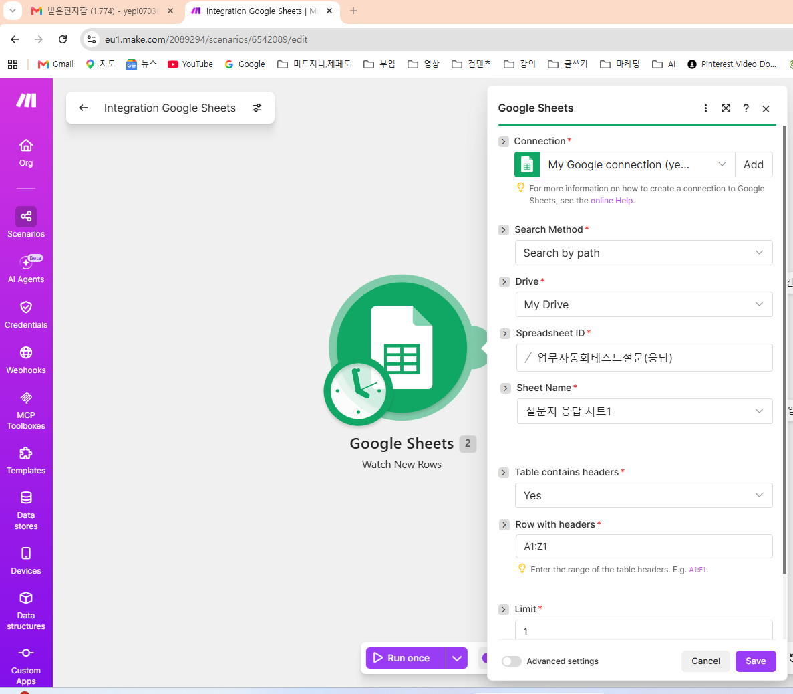
[그림 1] Make의 Google Sheets 설정 화면

3.2 Router 및 Filter 설정
신청유형에 따라 처리 경로를 나누기 위해 Router를 사용하였다. 첫 번째 경로는 신청유형이 “긴급”인 경우, 두 번째 경로는 “일반”인 경우에만 실행되도록 각각 필터를 설정하였다.
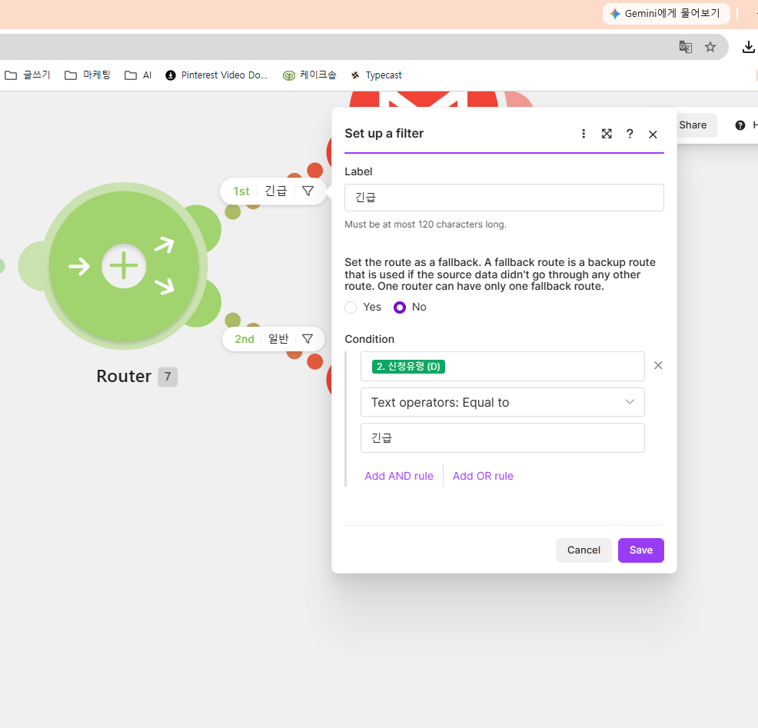
[그림 2] Make Router의 긴급 경로 Filter 설정 화면

3.3 Gmail Action 설정
각 경로 뒤에 Gmail Send an Email 모듈을 연결하였다. 받는 사람은 담당자 이메일 주소로 지정하고, 제목과 본문에는 Google Sheets에서 전달된 이름, 성별, 신청유형을 매핑하였다.
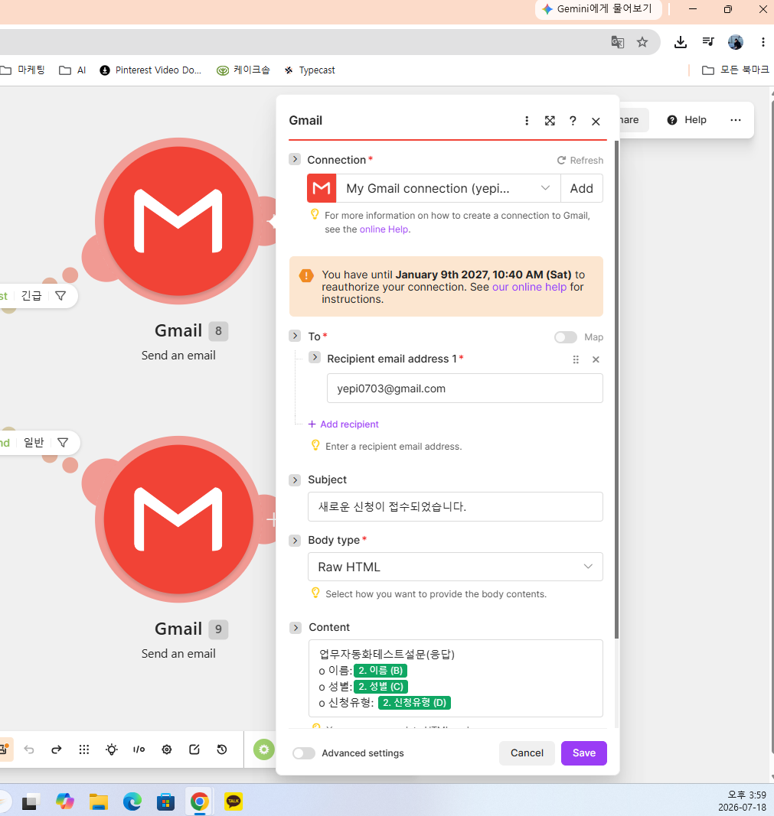
[그림 3] Make Gmail 메일 제목 및 본문 매핑 화면

3.4 Make 전체 시나리오
최종 시나리오는 Google Sheets → Router → 긴급 Gmail / 일반 Gmail 구조이다. 하나의 시나리오 안에서 두 조건을 동시에 관리할 수 있다는 점이 Make 구현의 핵심이다.
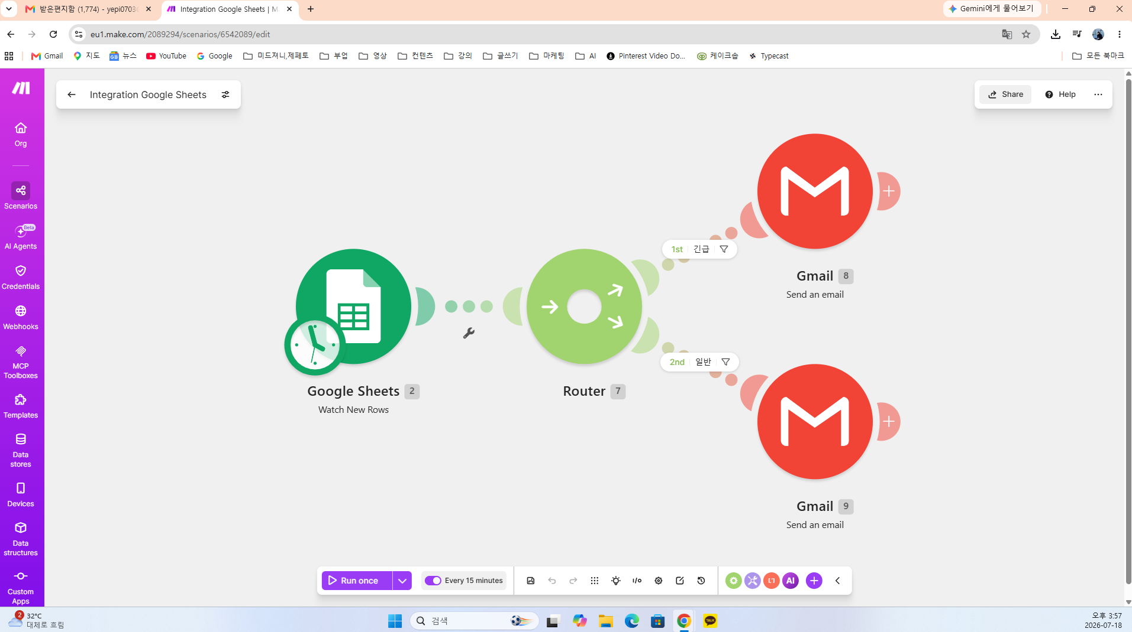
[그림 4] Make 전체 워크플로우
하나의 Router에서 긴급과 일반 두 경로로 분리한 뒤 각각 Gmail Action을 실행한다.

3.5 Make 실행 결과
테스트 데이터를 입력한 후 Gmail 받은편지함에서 자동 생성된 알림 메일을 확인하였다. 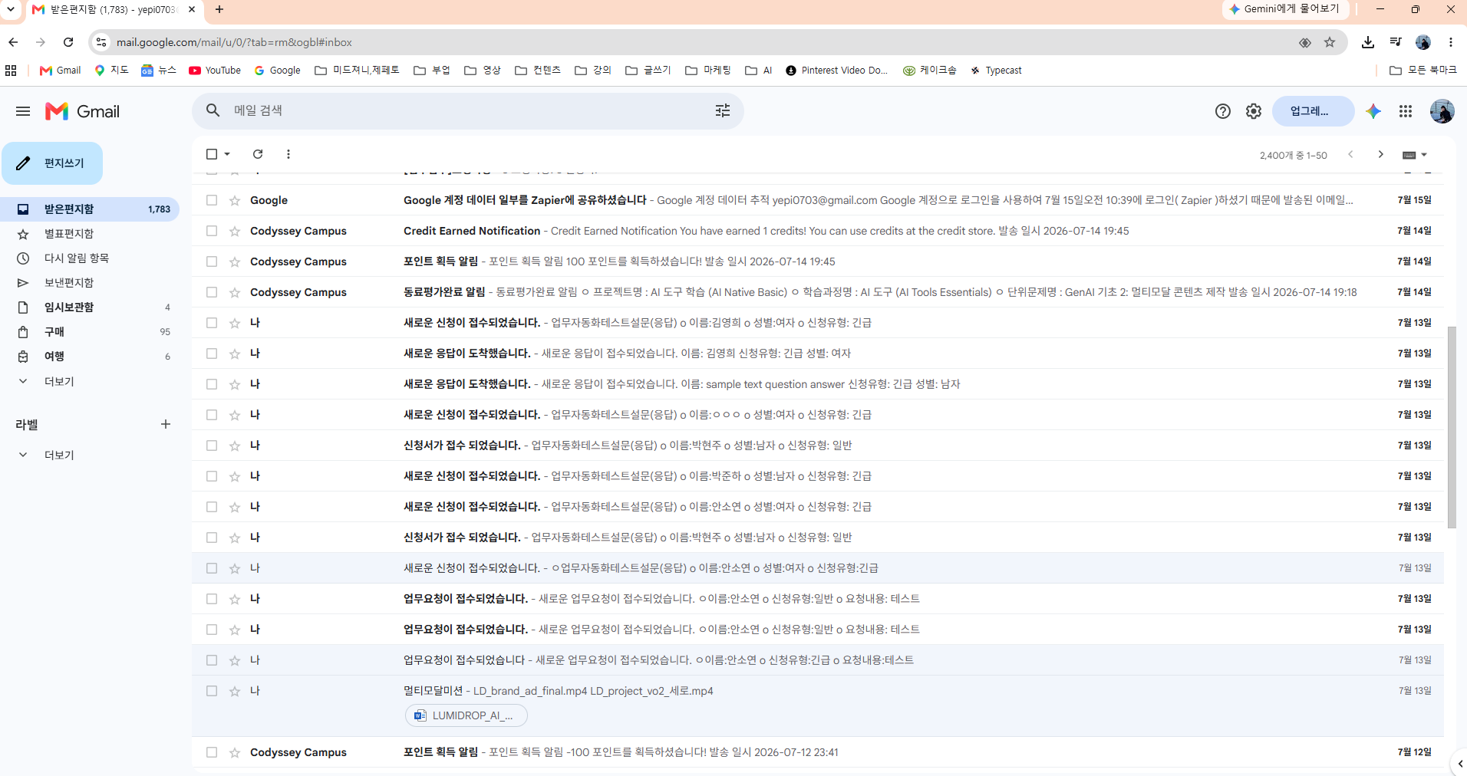
[그림 5] Make 자동화 후 Gmail 수신 결과
긴급 및 일반 신청 데이터가 담당자 받은편지함에 자동으로 도착한 결과이다.

4. Zapier 구현 과정

4.1 Trigger 설정: Google Forms 신규 응답 감지
Zapier에서는 Google Forms의 New Form Response를 Trigger로 선택하였다. 연결할 Google 계정과 설문을 지정한 뒤 테스트 응답을 불러와 다음 단계에서 사용할 필드를 확인하였다.
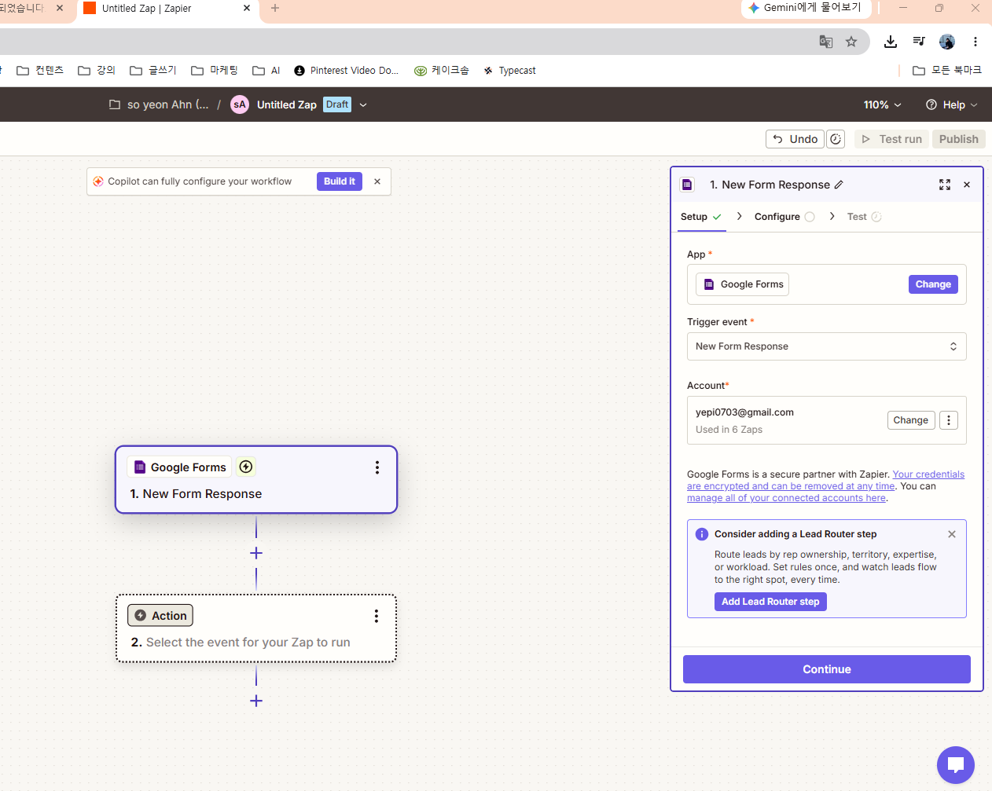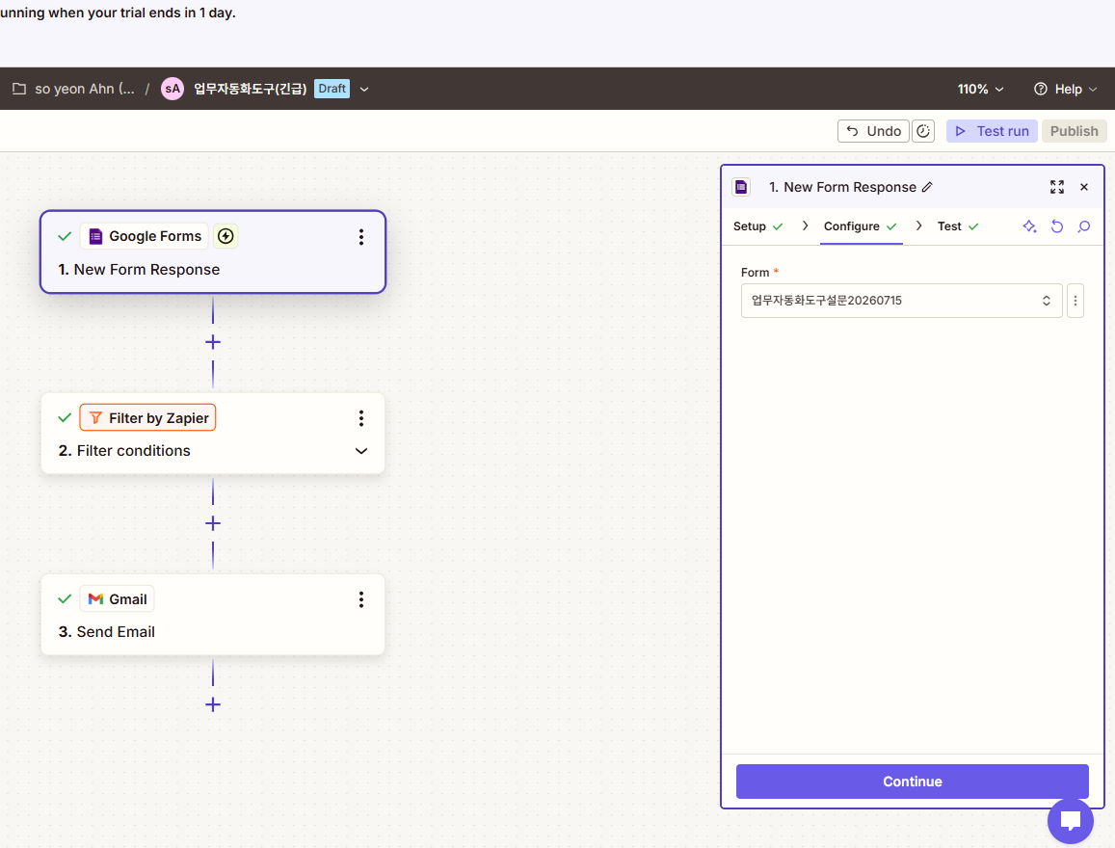
[그림 6] Zapier Google Forms Trigger 설정 화면
Google Forms 앱과 New Form Response 이벤트를 선택한 화면이다.

4.2 무료 플랜 제약을 고려한 Zap 분리
이번 구현에서는 긴급과 일반을 하나의 Zap 안에서 Paths로 분기하지 않고, 긴급용 Zap과 일반용 Zap을 각각 생성하였다. Zap 목록 화면에서 두 Zap이 별도로 활성화되어 있음을 확인할 수 있다.
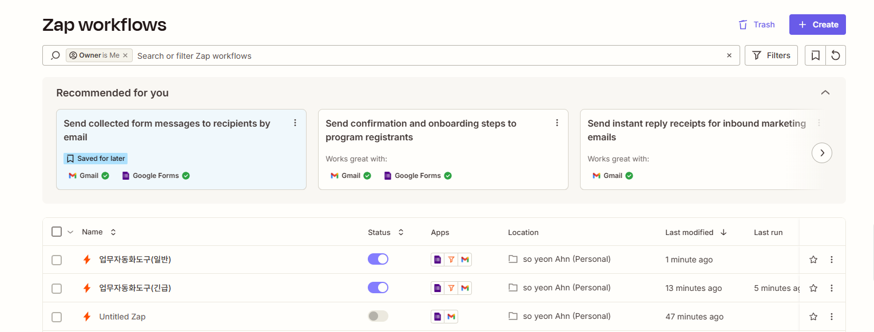
[그림 7] 긴급용과 일반용으로 분리한 Zap 목록
업무자동화도구(일반)과 업무자동화도구(긴급) 두 개의 Zap을 각각 생성하고 활성화하였다.
Zapier 플랜 관련 해석
첨부 화면에는 무료 체험 종료 안내와 유료 기능 사용 안내가 함께 표시된다. Zapier 공식 도움말 기준으로 Paths는 Free 플랜에서 제공되지 않고 Professional 이상에서 제공된다. 따라서 본 과제에서는 Paths에 의존하지 않고 조건별 Zap을 두 개로 분리하였다.

4.3 Filter 및 Gmail 설정
각 Zap에는 Filter by Zapier를 추가하여 해당 Zap이 처리할 신청유형만 통과하도록 설정하였다. 예를 들어 일반용 Zap은 신청유형이 일반일 때만 Gmail 단계로 진행하며, 긴급용 Zap은 긴급일 때만 실행된다.
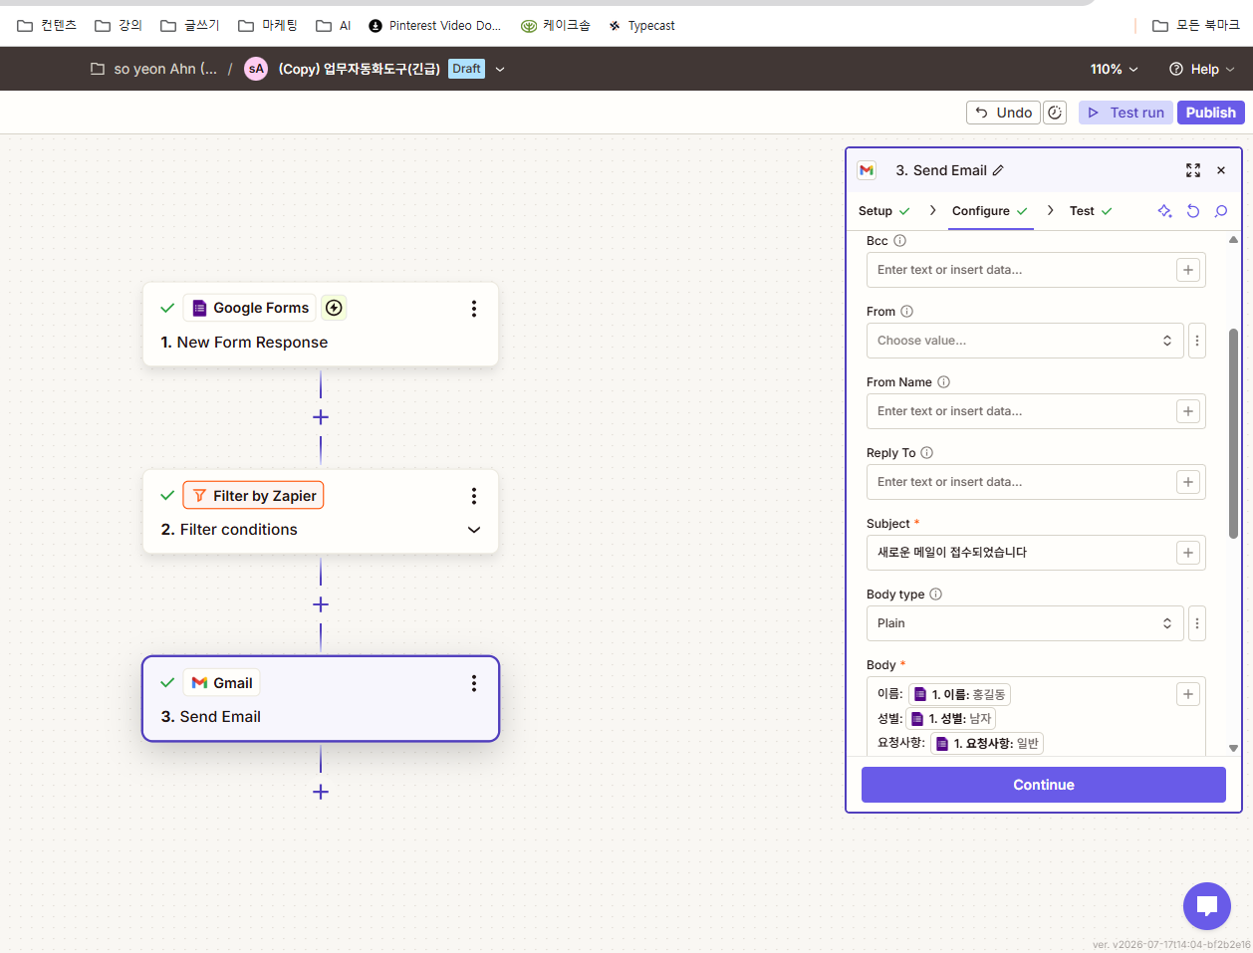
[그림 8] Zapier 일반용 Zap의 Filter 및 Gmail 설정
Google Forms → Filter by Zapier → Gmail Send Email의 3단계 구조로 구성하였다.

4.4 Zapier 테스트 및 실행 확인
Gmail 단계의 Test 기능을 실행하여 메시지가 정상적으로 전송되는지 확인하였다. 테스트 결과 화면에서 Gmail 라벨이 표시되어 발송 성공을 확인할 수 있었다.
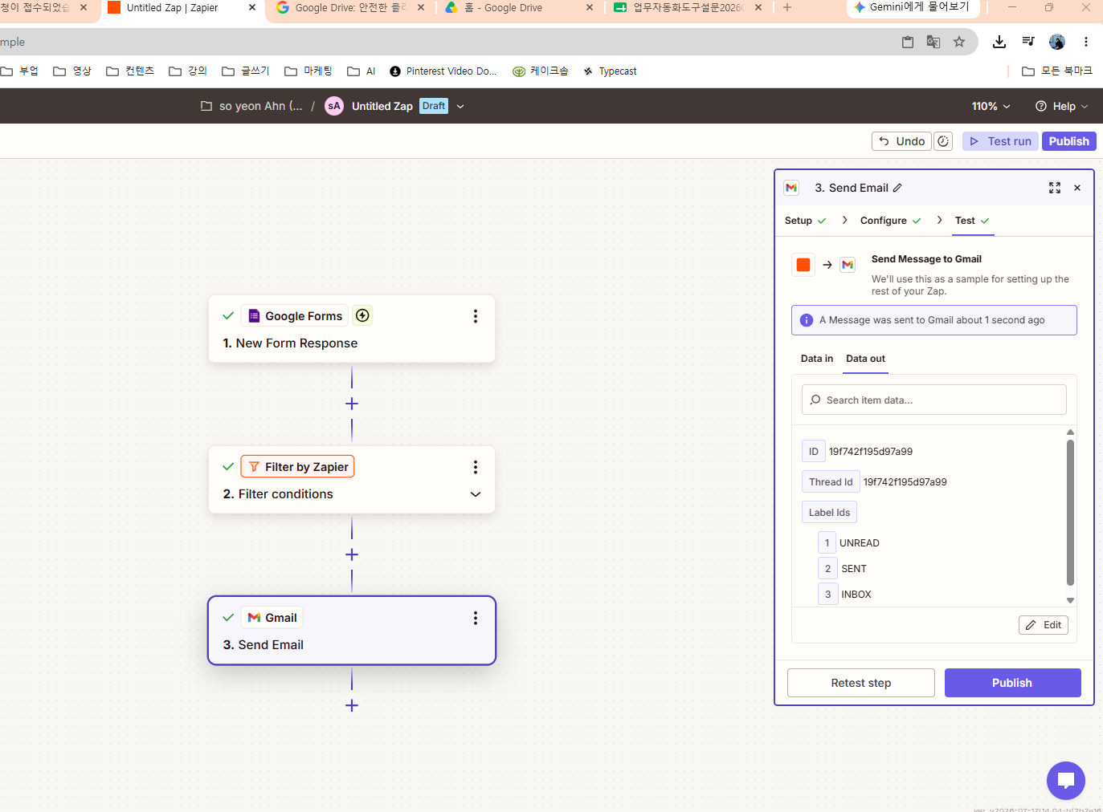
[그림 9] Zapier Gmail 테스트 성공 화면

4.5 Zapier 메일 수신 결과
Zapier 테스트 후 Gmail 받은편지함에서 “새로운 신청이 접수되었습니다” 등의 제목으로 메일이 수신된 것을 확인하였다. 미리보기에는 이름, 성별, 신청유형이 포함되어 있다.
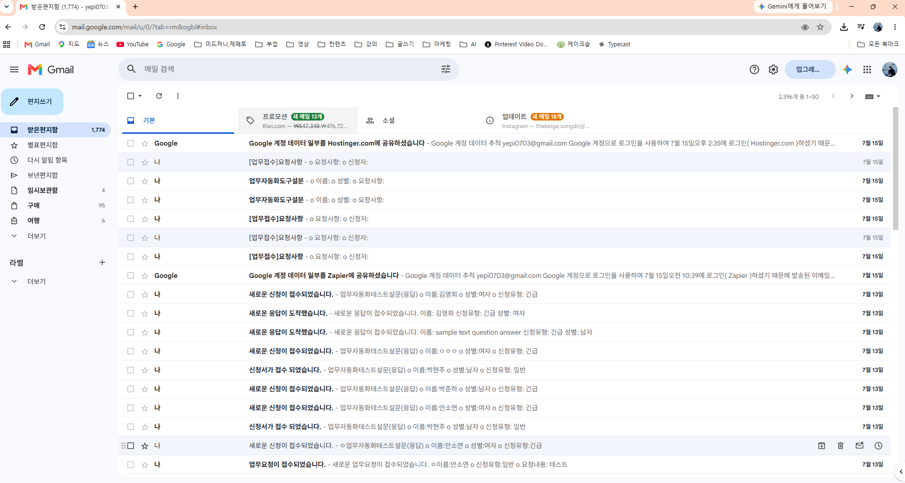
[그림 11] Zapier 자동화 후 Gmail 수신 결과

5. 기능 요구사항 충족 여부
요구사항 | Make 구현 | Zapier 구현 | 충족 여부
Trigger 1개 이상 | Google Sheets Watch New Rows | Google Forms New Form Response | 충족
Action 2개 이상 | 긴급 Gmail + 일반 Gmail | 긴급용 Zap Gmail + 일반용 Zap Gmail | 충족
Filter 또는 Router 1개 이상 | Router와 경로별 Filter | 각 Zap의 Filter by Zapier | 충족
조건별 실행 확인 | 긴급/일반 경로와 수신 메일 확인 | 2개 Zap 및 Filter 통과/중단 기록 확인 | 충족
2개 도구로 동일 업무 구현 | Make 시나리오 | Zapier 2개 Zap | 충족

6. 자동화 도구 비교 분석
비교 항목 | Make | Zapier
UI/UX  (화면 구성 및 사용자 경험) | 모듈과 연결선을 이용해 전체 데이터 흐름을 한눈에 볼 수 있다. | Trigger, Filter, Action을 단계별 카드로 설정하여 처음 사용하는 사람도 순서대로 따라가기 쉽다.
설정 난이도 | Router, 매핑, 모듈 설정을 이해해야 하므로 초기 학습이 필요하다. | 기본 흐름은 쉽지만 플랜별 기능 제한과 Zap 분리 관리가 필요할 수 있다.
조건 분기 | Router를 사용해 하나의 시나리오에서 여러 경로를 구성할 수 있다. | Paths를 사용하면 한 Zap에서 분기할 수 있으나 Free 플랜에서는 제공되지 않아 본 과제에서는 Zap 2개로 분리했다.
무료 플랜 활용 | 이번 구현에서 Router 기반 두 경로를 하나의 시나리오로 구성할 수 있었다. | 이번 구현은 무료/체험 환경을 고려해 긴급용과 일반용을 별도 Zap으로 구성했다.
실행 로그 | 모듈별 처리 데이터와 실행 흐름을 확인하기 쉽다. | Zap runs/History에서 통과, 중단, 성공 여부를 단계별로 확인할 수 있다.
유지관리 | 하나의 화면에서 긴급/일반 경로를 함께 수정할 수 있다. | 두 Zap을 각각 수정해야 하므로 조건이나 메일 형식 변경 시 중복 작업이 발생할 수 있다.
AI 연동 | AI 모듈을 추가하여 요약, 분류, 메일 초안 생성 등으로 확장 가능하다. | AI 앱 또는 AI Actions를 연결하여 데이터 가공과 메시지 생성을 추가할 수 있다.

7. 장단점 비교

7.1 Make
구분 | 내용
장점 | Router를 이용해 하나의 시나리오에서 긴급과 일반을 동시에 처리할 수 있다. 데이터 흐름이 시각적이며, 각 경로와 필터의 관계를 쉽게 확인할 수 있다.
단점 | 처음 사용할 때 모듈, 번들, 매핑, Router 등의 개념을 익혀야 하므로 Zapier보다 학습 부담이 크다.
적합한 업무 | 조건이 많거나 여러 앱과 데이터 변환을 연결해야 하는 복잡한 업무 프로세스

7.2 Zapier
구분 | 내용
장점 | 단계별 설정 방식이 직관적이고 Google Forms, Gmail 등 다양한 서비스 연결이 간편하다. 테스트 결과와 실행 기록을 확인하기 쉽다.
단점 | Free 플랜에서는 Paths 기능을 사용할 수 없어, 본 과제처럼 긴급/일반 분기가 필요할 때 Zap을 두 개로 나누어야 한다. 두 Zap의 필터와 메일 내용을 따로 관리해야 하므로 수정 시 중복 작업이 발생한다.
유료 플랜 | Professional 이상에서는 Paths를 이용하여 하나의 Zap 안에서 여러 조건 경로를 구성할 수 있다.
적합한 업무 | 단순한 Trigger-Action 자동화, 빠른 시범 제작, 비개발자가 설정하는 반복 업무

8. 최종 의견
- Make는 Router를 이용해 하나의 시나리오에서 긴급과 일반을 함께 처리하므로 전체 구조가 통합되어 있고 유지관리가 편리했다.
- Zapier는 설정 과정이 직관적이었지만, Free 플랜에서 Paths를 사용할 수 없기 때문에 긴급용과 일반용 Zap을 각각 만들어야 했다.
- 간단한 단일 조건 자동화나 빠른 테스트에는 Zapier가 편리하며, 여러 조건과 데이터 흐름을 한 화면에서 관리해야 하는 업무에는 Make가 더 적합하다고 판단하였다.

